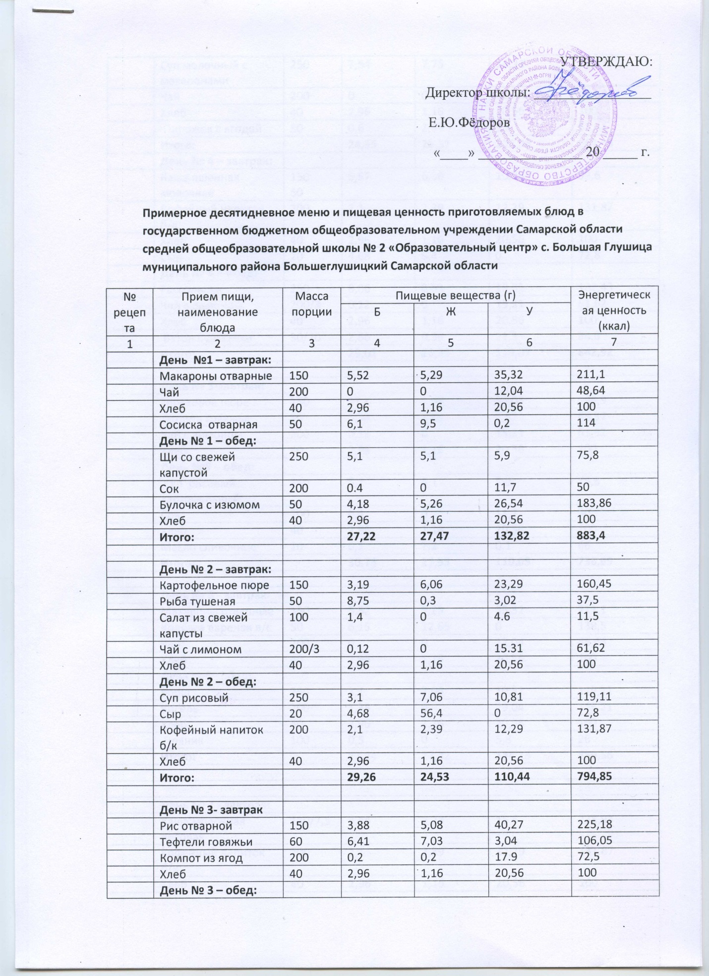

 | Суп молочный с макаронами | 250 | 7,54 | 7,75 | 14,31 | 260,75
 | Чай | 200 | 0 | 0 | 12,04 | 48,64
 | Хлеб | 40 | 2,96 | 1,16 | 20,56 | 100
 | Пирожок с ягодой | 50 | 0,6 | 2,99 | 5,3 | 51,31
 | Итого: |  | 24,55 | 25,37 | 133,98 | 964,43
 | День № 4 – завтрак:
 | Каша пшенная молочная | 150  50 | 5,57 | 6,36 | 10,26 | 99,6
 | Кофейный напиток б/к | 200 | 2,1 | 2,39 | 12,29 | 131,87
 | Хлеб | 40 | 2,96 | 1,16 | 20,56 | 100
 | Сыр | 20 | 4,68 | 6,4 | 0 | 72,8
 | День № 4 – обед:
 | Рассольник | 250 | 8,06 | 8,53 | 18,81 | 182,43
 | Чай с лимоном | 200/3 | 0,12 | 0 | 15,31 | 61,62
 | Хлеб | 40 | 2,96 | 1,16 | 20,56 | 100
 | Батон с джемом | 30/20 | 2,56 | 0,39 | 21,3 | 94,6
 | Итого: |  | 29,01 | 26,39 | 119,07 | 842,92
 | День № 5-завтрак:
 | Гороховое пюре | 150 | 13.8 | 3,07 | 33,05 | 196,9
 | Котлета говяжья | 50 | 5,34 | 5,86 | 2,87 | 88,37
 | Чай с лимоном | 200 | 0,12 | 0 | 15,31 | 61,62
 | Хлеб | 40 | 2,96 | 1,16 | 20,56 | 100
 | День №5 – обед:
 | Суп рисовый картофельный | 250 | 5,1 | 5,1 | 5,9 | 75,8
 | Сок | 200 | 0,4 | 0 | 11,7 | 50
 | Хлеб | 40 | 2,96 | 1,16 | 20,56 | 100
 | Масло сливочное | 10 | 0,1 | 7,2 | 0,1 | 66
 | Итого: |  | 30,78 | 23,55 | 110,05 | 738,69
 | День № 6 - завтрак:
 | Макароны отварные | 150 | 5.52 | 5,29 | 35,32 | 211,1
 | Колбаса вареная в/с | 50 | 6,15 | 12,65 | 0 | 138,5
 | Чай | 200 | 0 | 0 | 12,04 | 48,64
 | Хлеб | 40 | 2,96 | 1,16 | 20,56 | 100
 | День №6– обед:
 | Борщ | 250 | 3,1 | 7,06 | 10,81 | 119,11
 | Кисель | 200 | 1,38 | 0 | 29,04 | 116,21
 | Хлеб | 40 | 2,96 | 1,16 | 20,56 | 100
 | Пряник | 100 | 0,5 | 0 | 5,8 | 26
 | Итого: |  | 22,24 | 27,32 | 134,13 | 859,56
 | День № 7 - завтрак:
 | Каша молочная рисовая | 150/7,5 | 4,44 | 8,73 | 15,6 | 238,93
 | Кофейный напиток б/к | 200 | 2,1 | 2,39 | 12,29 | 131,87
 | Хлеб | 40 | 2,96 | 1,16 | 20,56 | 100
 | Пончик с начинкой | 75 | 4,18 | 5,26 | 26,54 | 183,86
 | День № 7– обед:
 | Суп гороховый картофельный | 250 | 8,06 | 8,53 | 18,81 | 182,43
 | Чай с лимоном | 200 | 0,24 | 0,24 | 27,95 | 106,26
 | Хлеб | 40 | 2,96 | 1,16 | 20,56 | 100
 | Сыр | 200 | 1.5 | 0 | 4,62 | 61,6
 | Итого: |  | 26,44 | 27,47 | 146,93 | 1104,95
 | День № 8 - завтрак:
 | Перловая каша | 150 | 2,72 | 3,96 | 21,77 | 136,5
 | Тефтели говяжьи | 60 | 6.41 | 7,03 | 3,04 | 106,05
 | Сок | 200 | 0,4 | 0 | 11,7 | 50
 | Хлеб | 40 | 2,96 | 1,16 | 20,56 | 100
 | День № 8– обед:
 | Рассольник | 250 | 3,1 | 7,06 | 10,81 | 119,1
 | Чай | 200 | 0 | 0 | 12,04 | 48,64
 | Хлеб | 40 | 2,96 | 1,16 | 20,56 | 100
 | Яблоко | 200 | 0,8 | 0 | 22,6 | 92
 | Итого: |  | 19,35 | 20,37 | 123,08 | 752
 | День № 9- завтрак:
 | Картофельное пюре | 150 | 3,19 | 6,06 | 23,29 | 160,45
 | Сосиски | 50 | 8,75 | 0,3 | 3,02 | 37,5
 | Чай с лимоном | 200/3 | 0.12 | 0 | 15,31 | 61,62
 | Хлеб | 40 | 2,96 | 1,16 | 20,56 | 100
 | Икра кабачковая | 50 | 0 | 3,5 | 3,5 | 48,5
 | День № 9– обед:
 | Суп рисовый картофельный | 250 | 7,54 | 7,75 | 14,31 | 260,75
 | Сыр | 20 | 4,64 | 6,4 | 0 | 72,8
 | Компот фруктовый | 200 | 0,2 | 0,2 | 17,9 | 72,5
 | Хлеб | 40 | 2.96 | 1,16 | 20,56 | 100
 | Итого: |  | 30,46 | 26,53 | 118,45 | 914,12
 | День № 10– завтрак
 | Гречка рассыпчатая | 150 | 7,57 | 4,7 | 39 | 228,63
 | Биточки | 50 | 5,34 | 5,86 | 2,87 | 88,38
 | Компот из ягод | 200 | 0,4 | 0 | 11.7 | 50
 | Хлеб | 40 | 2,96 | 1,16 | 20,56 | 100
 | День № 10– обед:
 | Суп картофельный с вермишелью | 250 | 1,86 | 2,3 | 12,6 | 141
 | Сок | 200/3 | 0,12 | 0 | 15,31 | 61,62
 | Хлеб | 40 | 2,96 | 1,16 | 20,56 | 100
 | Ватрушка с творогом | 75 | 6,78 | 12.61 | 3,18 | 155,97
 | Итого: |  | 27,99 | 27,79 | 125,78 | 925,6
 | Итого за 10 дней: |  | 268,41 | 257,28 | 1151,74 | 8780,52
 | Соотношение: |  | 1 | 0,96 | 4,29 | 32,71

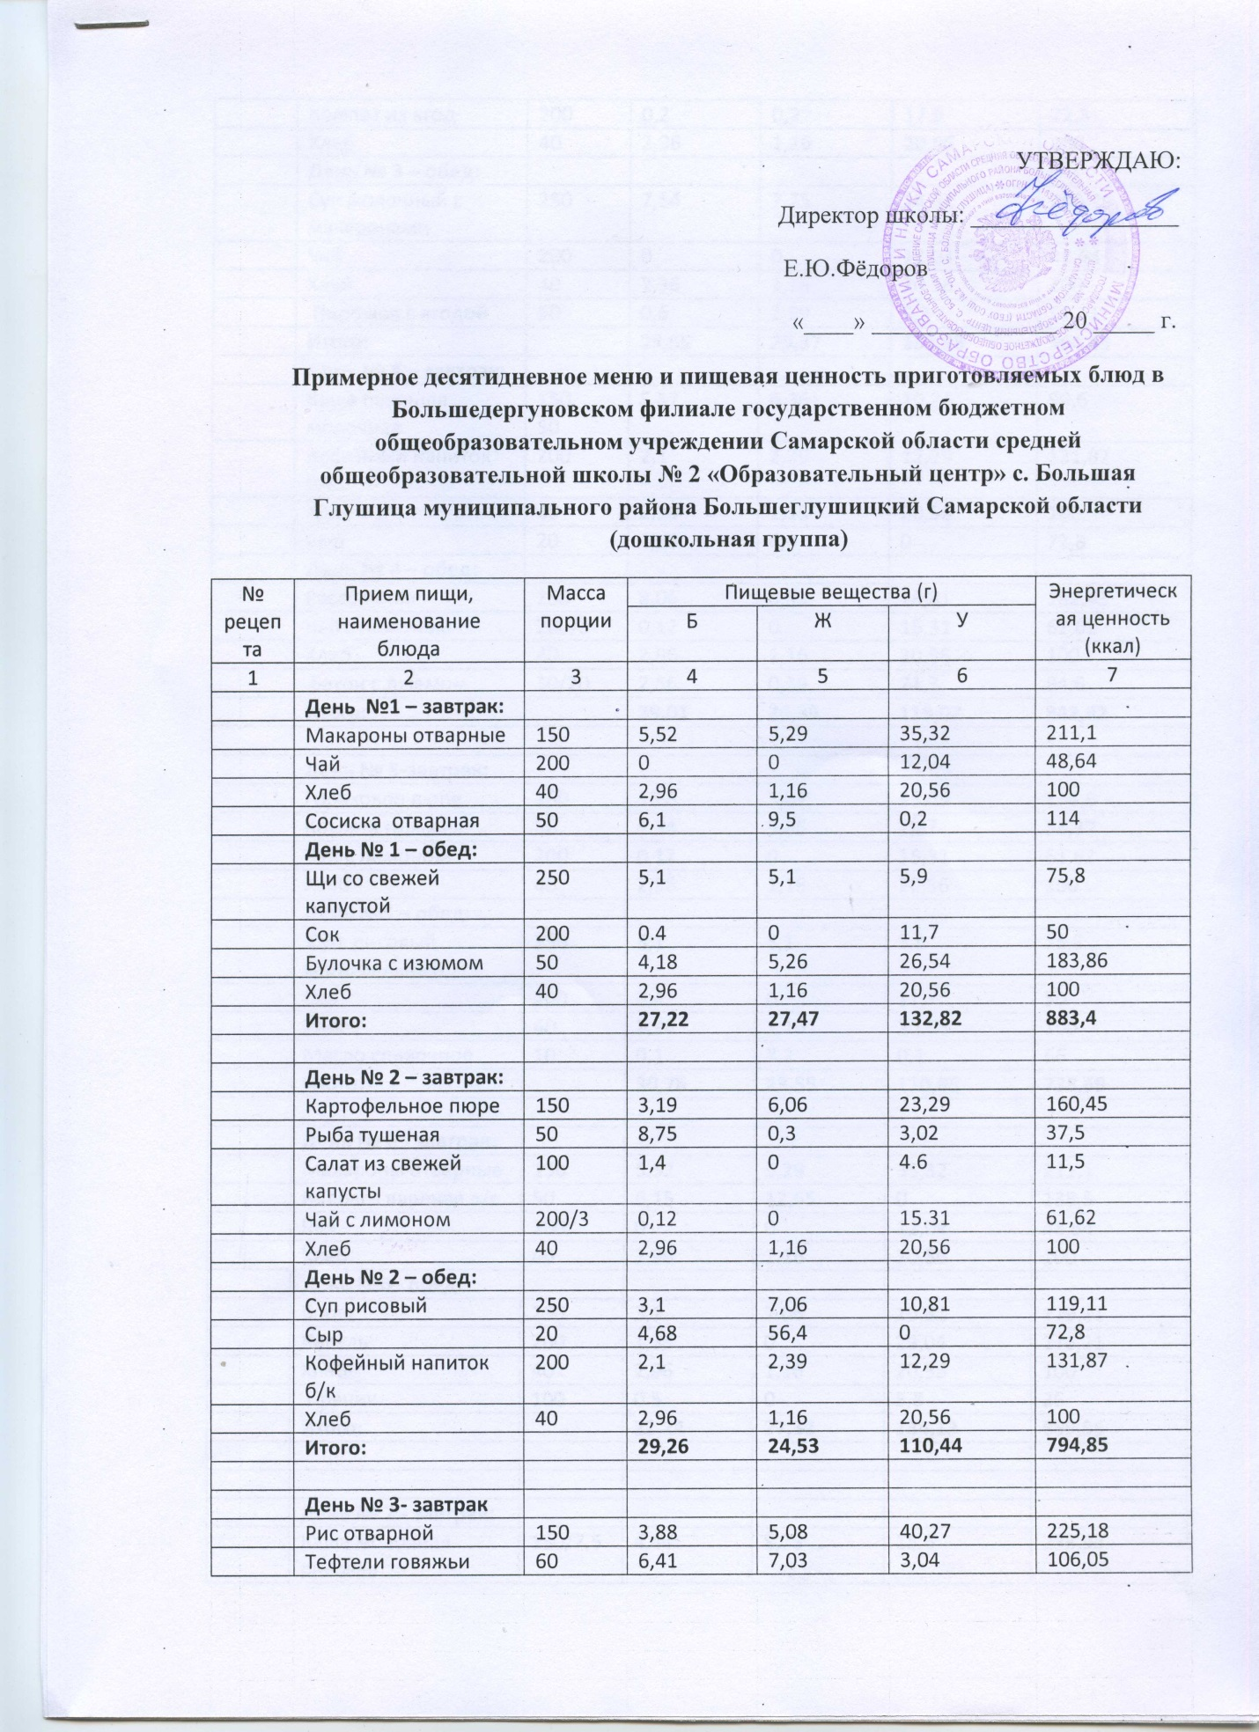

 | Компот из ягод | 200 | 0,2 | 0,2 | 17.9 | 72,5
 | Хлеб | 40 | 2,96 | 1,16 | 20,56 | 100
 | День № 3 – обед:
 | Суп молочный с макаронами | 250 | 7,54 | 7,75 | 14,31 | 260,75
 | Чай | 200 | 0 | 0 | 12,04 | 48,64
 | Хлеб | 40 | 2,96 | 1,16 | 20,56 | 100
 | Пирожок с ягодой | 50 | 0,6 | 2,99 | 5,3 | 51,31
 | Итого: |  | 24,55 | 25,37 | 133,98 | 964,43
 | День № 4 – завтрак:
 | Каша пшенная молочная | 150  50 | 5,57 | 6,36 | 10,26 | 99,6
 | Кофейный напиток б/к | 200 | 2,1 | 2,39 | 12,29 | 131,87
 | Хлеб | 40 | 2,96 | 1,16 | 20,56 | 100
 | Сыр | 20 | 4,68 | 6,4 | 0 | 72,8
 | День № 4 – обед:
 | Рассольник | 250 | 8,06 | 8,53 | 18,81 | 182,43
 | Чай с лимоном | 200/3 | 0,12 | 0 | 15,31 | 61,62
 | Хлеб | 40 | 2,96 | 1,16 | 20,56 | 100
 | Батон с джемом | 30/20 | 2,56 | 0,39 | 21,3 | 94,6
 | Итого: |  | 29,01 | 26,39 | 119,07 | 842,92
 | День № 5-завтрак:
 | Гороховое пюре | 150 | 13.8 | 3,07 | 33,05 | 196,9
 | Котлета говяжья | 50 | 5,34 | 5,86 | 2,87 | 88,37
 | Чай с лимоном | 200 | 0,12 | 0 | 15,31 | 61,62
 | Хлеб | 40 | 2,96 | 1,16 | 20,56 | 100
 | День №5 – обед:
 | Суп рисовый картофельный | 250 | 5,1 | 5,1 | 5,9 | 75,8
 | Сок | 200 | 0,4 | 0 | 11,7 | 50
 | Хлеб | 40 | 2,96 | 1,16 | 20,56 | 100
 | Масло сливочное | 10 | 0,1 | 7,2 | 0,1 | 66
 | Итого: |  | 30,78 | 23,55 | 110,05 | 738,69
 | День № 6 - завтрак:
 | Макароны отварные | 150 | 5.52 | 5,29 | 35,32 | 211,1
 | Колбаса вареная в/с | 50 | 6,15 | 12,65 | 0 | 138,5
 | Чай | 200 | 0 | 0 | 12,04 | 48,64
 | Хлеб | 40 | 2,96 | 1,16 | 20,56 | 100
 | День №6– обед:
 | Борщ | 250 | 3,1 | 7,06 | 10,81 | 119,11
 | Кисель | 200 | 1,38 | 0 | 29,04 | 116,21
 | Хлеб | 40 | 2,96 | 1,16 | 20,56 | 100
 | Пряник | 100 | 0,5 | 0 | 5,8 | 26
 | Итого: |  | 22,24 | 27,32 | 134,13 | 859,56
 | День № 7 - завтрак:
 | Каша молочная рисовая | 150/7,5 | 4,44 | 8,73 | 15,6 | 238,93
 | Кофейный напиток б/к | 200 | 2,1 | 2,39 | 12,29 | 131,87
 | Хлеб | 40 | 2,96 | 1,16 | 20,56 | 100
 | Пончик с начинкой | 75 | 4,18 | 5,26 | 26,54 | 183,86
 | День № 7– обед:
 | Суп гороховый картофельный | 250 | 8,06 | 8,53 | 18,81 | 182,43
 | Чай с лимоном | 200 | 0,24 | 0,24 | 27,95 | 106,26
 | Хлеб | 40 | 2,96 | 1,16 | 20,56 | 100
 | Сыр | 200 | 1.5 | 0 | 4,62 | 61,6
 | Итого: |  | 26,44 | 27,47 | 146,93 | 1104,95
 | День № 8 - завтрак:
 | Перловая каша | 150 | 2,72 | 3,96 | 21,77 | 136,5
 | Тефтели говяжьи | 60 | 6.41 | 7,03 | 3,04 | 106,05
 | Сок | 200 | 0,4 | 0 | 11,7 | 50
 | Хлеб | 40 | 2,96 | 1,16 | 20,56 | 100
 | День № 8– обед:
 | Рассольник | 250 | 3,1 | 7,06 | 10,81 | 119,1
 | Чай | 200 | 0 | 0 | 12,04 | 48,64
 | Хлеб | 40 | 2,96 | 1,16 | 20,56 | 100
 | Яблоко | 200 | 0,8 | 0 | 22,6 | 92
 | Итого: |  | 19,35 | 20,37 | 123,08 | 752
 | День № 9- завтрак:
 | Картофельное пюре | 150 | 3,19 | 6,06 | 23,29 | 160,45
 | Сосиски | 50 | 8,75 | 0,3 | 3,02 | 37,5
 | Чай с лимоном | 200/3 | 0.12 | 0 | 15,31 | 61,62
 | Хлеб | 40 | 2,96 | 1,16 | 20,56 | 100
 | Икра кабачковая | 50 | 0 | 3,5 | 3,5 | 48,5
 | День № 9– обед:
 | Суп рисовый картофельный | 250 | 7,54 | 7,75 | 14,31 | 260,75
 | Сыр | 20 | 4,64 | 6,4 | 0 | 72,8
 | Компот фруктовый | 200 | 0,2 | 0,2 | 17,9 | 72,5
 | Хлеб | 40 | 2.96 | 1,16 | 20,56 | 100
 | Итого: |  | 30,46 | 26,53 | 118,45 | 914,12
 | День № 10– завтрак
 | Гречка рассыпчатая | 150 | 7,57 | 4,7 | 39 | 228,63
 | Биточки | 50 | 5,34 | 5,86 | 2,87 | 88,38
 | Компот из ягод | 200 | 0,4 | 0 | 11.7 | 50
 | Хлеб | 40 | 2,96 | 1,16 | 20,56 | 100
 | День № 10– обед:
 | Суп картофельный с вермишелью | 250 | 1,86 | 2,3 | 12,6 | 141
 | Сок | 200/3 | 0,12 | 0 | 15,31 | 61,62
 | Хлеб | 40 | 2,96 | 1,16 | 20,56 | 100
 | Ватрушка с творогом | 75 | 6,78 | 12.61 | 3,18 | 155,97
 | Итого: |  | 27,99 | 27,79 | 125,78 | 925,6
 | Итого за 10 дней: |  | 268,41 | 257,28 | 1151,74 | 8780,52
 | Соотношение: |  | 1 | 0,96 | 4,29 | 32,71

